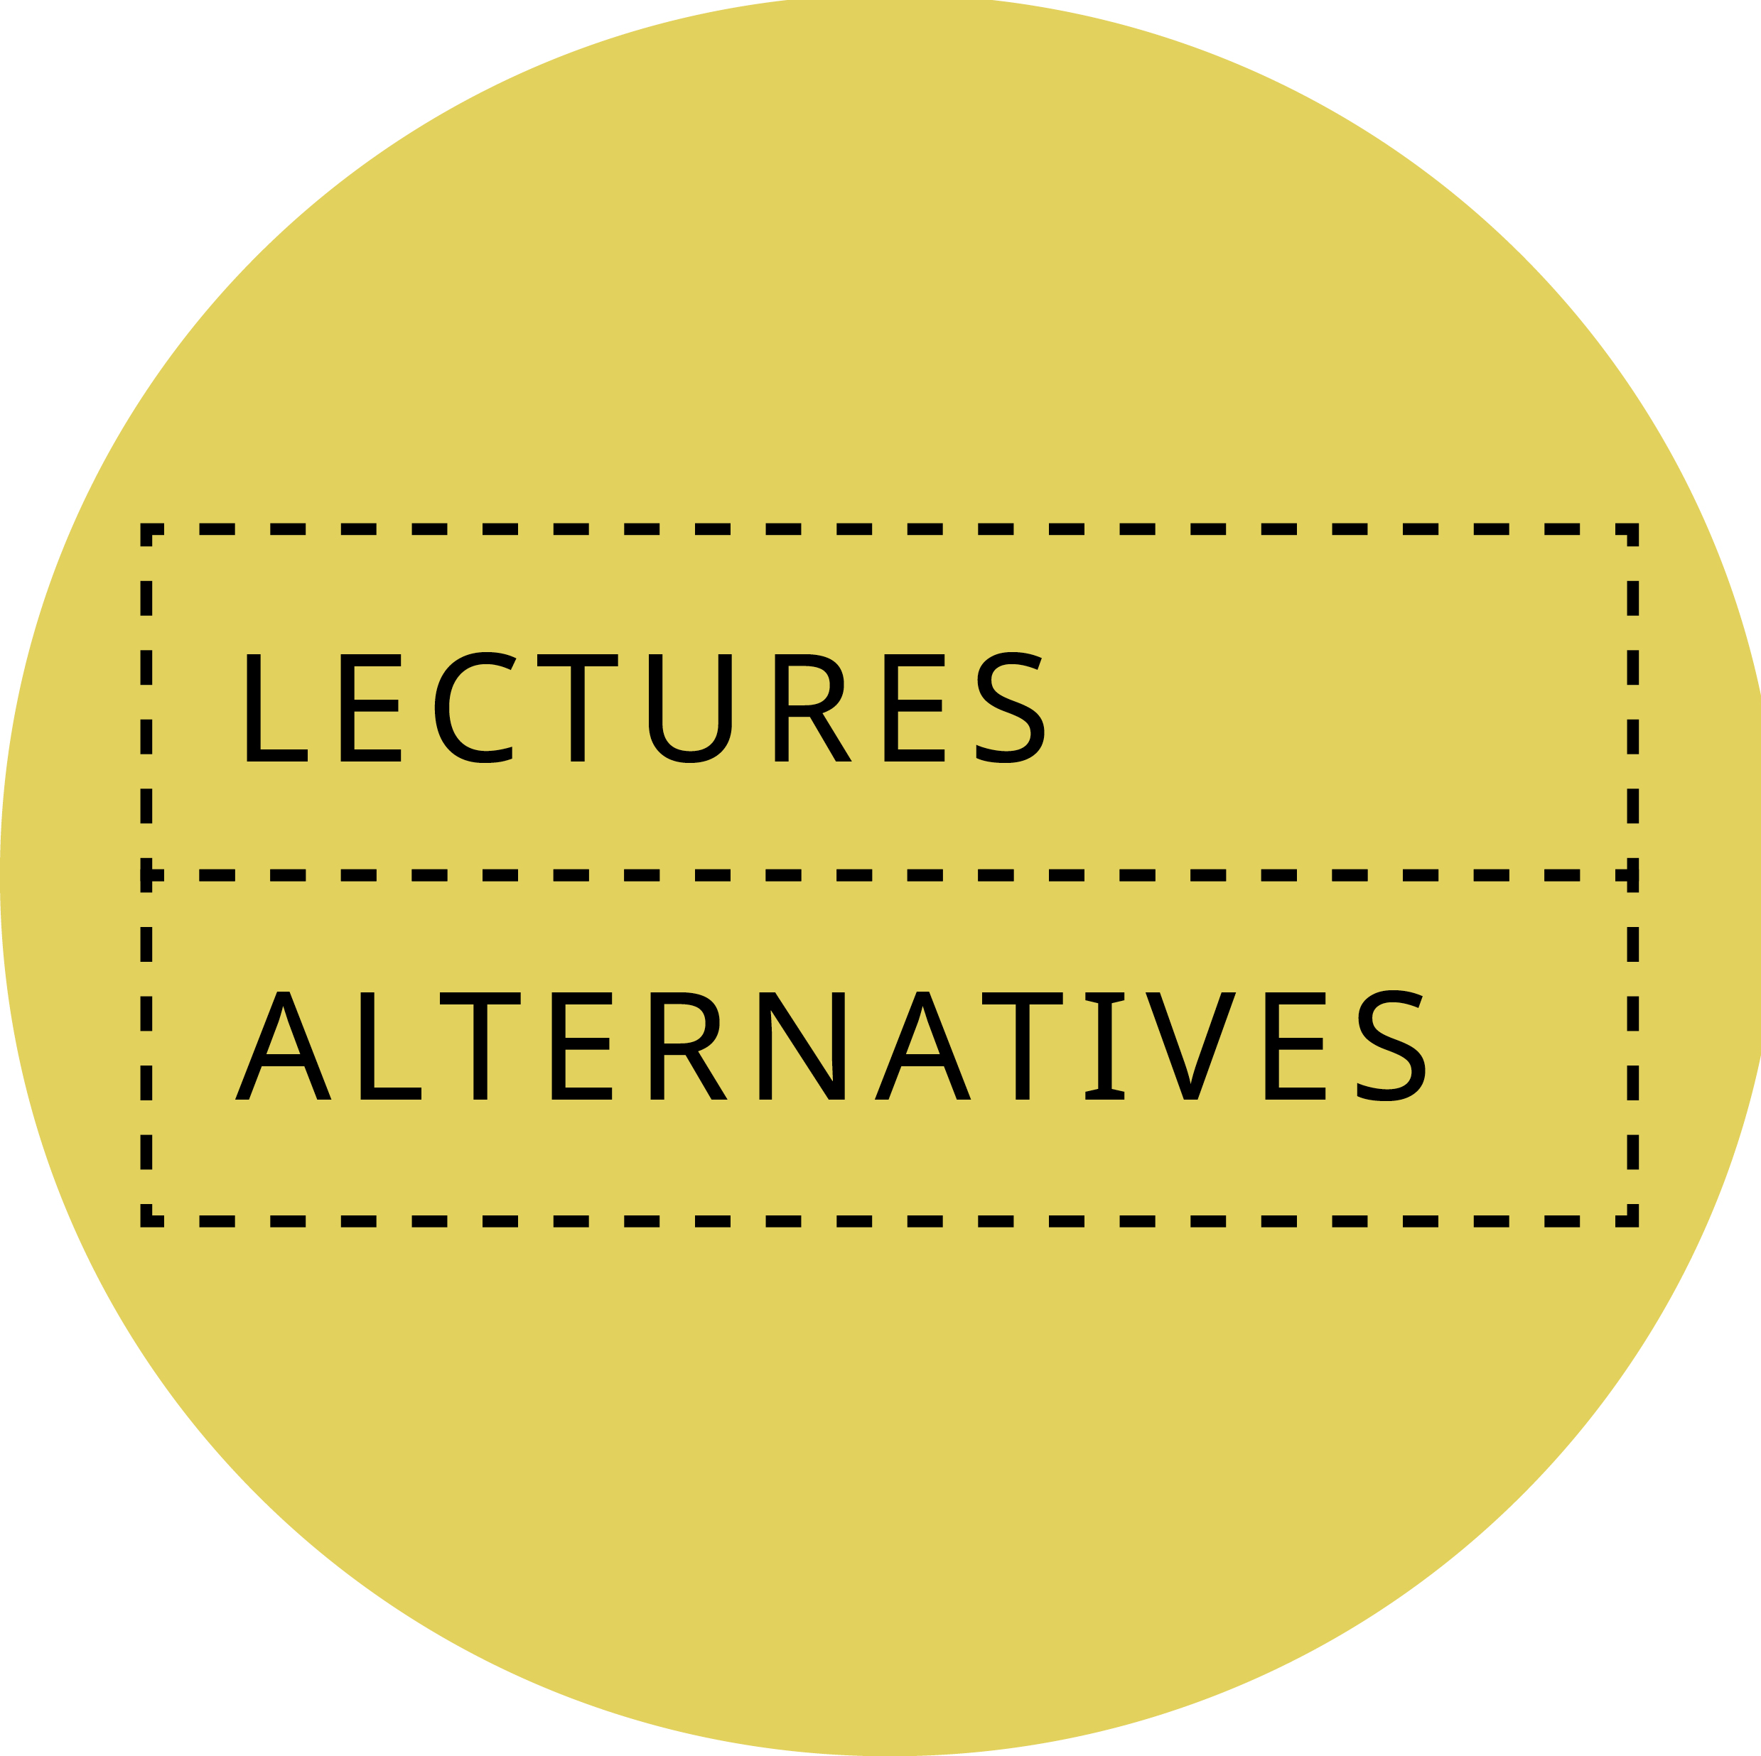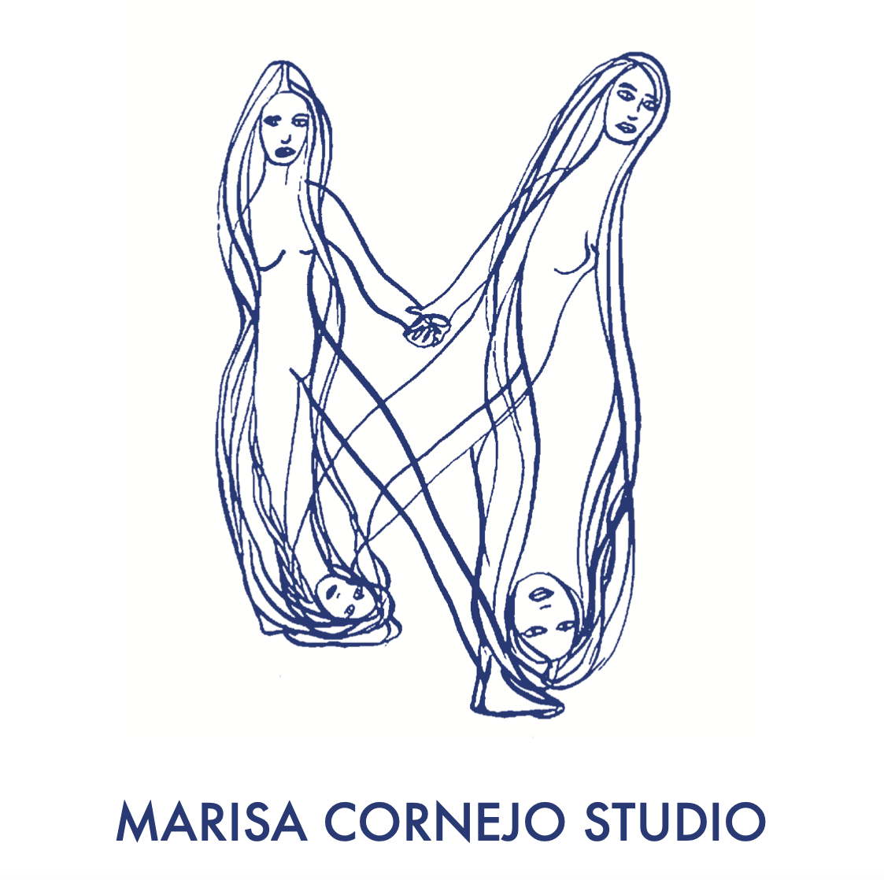

LECTURES ALTERNATIVES JOURNÉE DU 8 OCTOBRE

ATELIER de Cartographie affective et identitaire : pratiques de dissidences !

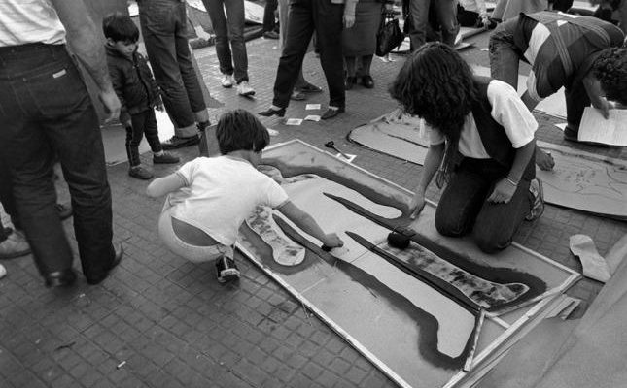
https://www.andaragencia.org/el-siluetazo-en-las-escuelas-de-tres-de-febrero/

CONTEXTE :
Au Musée international de la Croix Rouge et du Croissant-Rouge l’exposition : « Who cares (genre et action humanitaire) » arrive à son terme, et au même moment, le Jardin de disparus de Meyrin commémore son anniversaire. L’idée de cet atelier envisage de créer de synergies lors d’un moment de partage et rencontre entre des personnes appartenant à différentes nationalités et générations, pour valoriser ces voix/ donner une voix à celles et ceux qui sont trop souvent invisibilisées. Le but est celui de contribuer à faire surgir ces pratiques de pensée critique, de résilience et de reconfiguration socio-politique.

QUI PEUT PARTICIPER ?
Toute personne de toute générations avec identité multiple ou avec un passé de migration/exil mais aussi toute personne qui s’interroge sur le concept d’identité.

Date : 8 octobre 2022, 9h30–16h30
Lieu : RDV au Musée de la Croix-Rouge et du Croissant-Rouge
Langues : maîtrise du français conseillé
Rémunération : 100 CHF
Candidatures : jusqu’au 5 octobre par email à lecturesalternatives@gmail.com

DÉROULEMENT DE LA JOURNÉE

MATIN 9h30-14h : l’atelier / débutera par une visite de l’exposition temporaire “who cares” pour faire place à des réflexions collectives. A la fin de la matinée le groupe va produire un « manifeste sonore » en condensant les réflexions plus importantes qui seront enregistrées.

REPAS : Un café/croissant pour l’accueil du matin ainsi qu’une collation après la visite guidée sont inclus dans la journée d’atelier.

APRÈS-MIDI 15h-16h30 : pour évoquer les batailles des Madres y Abuelas, ainsi que le travail incessant de mémoire et activisme qui, à Genève prenait la forme des rondes à la Place Chantepoulet, nous nous rendrons au Jardin des disparus, à Meyrin et nous allons performer une ronde ainsi qu’un siluetazo.

Lectures Alternatives
Le projet “Lectures Alternatives” (2022-2024) vise à apporter de nouvelles lectures des objets d’art présentés dans les expositions permanentes de trois musées suisses : le Musée de la Croix-Rouge et du Croissant-Rouge, le Musée d’ethnographie de Neuchâtel, le Musée gruérien à Bulle. Le projet est porté par l’Association de Médiatrices Interculturelles de Genève en collaboration avec Marisa Cornejo Studio (Genève). C’est un projet collaboratif mené avec des personnes issues de la migration et avec des personnes qui n’ont pas habituellement accès aux espaces muséaux.

Ce travail de lectures alternatives se fera grâce à une série d’ateliers artistiques menés en collaboration avec des artistes vivant en Suisse, et à des visites des musées. Les ateliers et les visites questionneront ces objets de manière critique et ouvriront l’interprétation au-delà des expertises muséales traditionnelles. Les lectures alternatives prendront des formes différentes selon les musées et seront accessibles sous-forme d’audio-guide proposés par les musées respectifs.

https://abuelas.org.ar/idiomas/frances/histoire.htm
https://campuseducativo.santafe.edu.ar/el-siluetazo-la-politica-del-acontecimiento/

